 | Министерство науки и высшего образования Российской Федерации  Калужский филиал  федерального государственного бюджетного  образовательного учреждения высшего образования  «Московский государственный технический университет имени Н.Э. Баумана (национальный исследовательский университет)»  (КФ МГТУ им. Н.Э. Баумана)
ФАКУЛЬТЕТ ИУК «Информатика и управление»
КАФЕДРА ИУК-4 «Программная инженерия»

Практическая работа №5

ОСНОВЫ НАЛОЖЕНИЯ ТЕКСТУР В OPENGL

ДИСЦИПЛИНА: «Компьютерная графика»

Выполнил: студент гр. ИУК5-42Б |  | _________________  (Подпись) | __ Ли Р. В. _  (Ф.И.О.)
Проверил: |  | _________________  (Подпись) | _________________  (Ф.И.О.)
Дата сдачи (защиты):
Результаты сдачи (защиты):
- Балльная оценка:
- Оценка:

Цели: формирование практических навыков по работе с текстурами средствами OpenGL, их наложению на освещенные объекты подверженные проекционному сокращению.
Задачи: понимать принципы наложения растровых изображений на геометрические объекты, уметь реализовывать наложение текстур с использованием возможностей OpenGL, научиться использовать наложение множественных текстур, уметь создавать фотореалистичные сцены (корректное освещение), на которых присутствуют текстурированные геометрические объекты.

Вариант 4
Задание 1
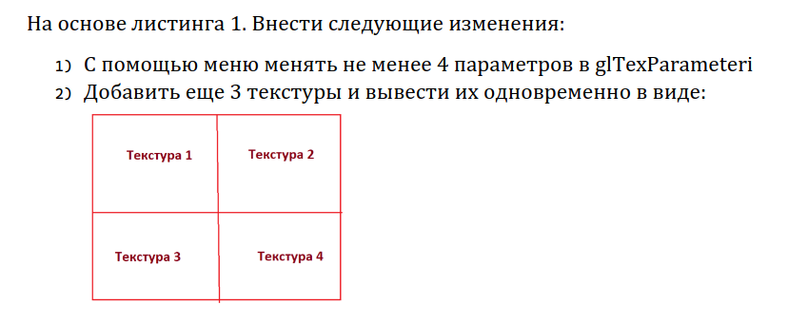
Листинг 1.1
#include "GL/freeglut.h"
#include "GL/gl.h"
#include <GL/freeglut_std.h>
#include <cstring>
#include <iostream>

unsigned int texture;
// зададим массив коордтнат квадрата
float vertex[] = {-1, -1, 0, 1, -1, 0, 1, 1, 0, -1, 1, 0};
// масив который хранит текстурные координаты для каждой вершины
float texCoord[] = {0, 0, 1, 0, 1, 1, 0, 1};
// процедура для создания квадрата и
void display() {
glClear(GL_COLOR_BUFFER_BIT | GL_DEPTH_BUFFER_BIT);
glEnable(GL_TEXTURE_2D);
glBindTexture(GL_TEXTURE_2D, texture);
// Активные цвета текстуры
glColor3f(1, 1, 1);
glPushMatrix();
// Установка состояние для OpenGL, означающее, что мы будем использовать
glEnableClientState(GL_VERTEX_ARRAY);
// Установка состояние для OpenGL, означающее, что мы будем использовать
glEnableClientState(GL_TEXTURE_COORD_ARRAY);
// Установка массива вершинных координат квадрата
glVertexPointer(3, GL_FLOAT, 0, vertex);
// Установка массива текстурных координат
glTexCoordPointer(2, GL_FLOAT, 0, texCoord);
// Выводит примитивы по данным в массиве для квадрата
glDrawArrays(GL_TRIANGLE_FAN, 0, 4);
glDisableClientState(GL_VERTEX_ARRAY);
glDisableClientState(GL_TEXTURE_COORD_ARRAY);
glPopMatrix();
glutSwapBuffers();
}
void Text_Init() {
// процедура для создания текстуры
int width, height;
width = 2;
height = 2;
// создаем двумерный массив 2 на 2 текселя
struct {
unsigned char r, g, b, a;
} data[2][2];
memset(data, 0, sizeof(data));
// задаем цвет для каждого текселя структуры
data[0][0].r = 100;
data[0][0].b = 200;
data[1][0].g = 155;
data[0][1].g = 155;
data[1][1].r = 100;
data[1][1].b = 200;
// Создадим имена текстур. 1-количество текстур.
glGenTextures(1, &texture);
// выбирает указанную текстуру как активную для наложения ее на объекты. После
glBindTexture(GL_TEXTURE_2D, texture);
// Основные настройки текстуры
glTexParameteri(GL_TEXTURE_2D, GL_TEXTURE_WRAP_S, GL_REPEAT);
glTexParameteri(GL_TEXTURE_2D, GL_TEXTURE_WRAP_T, GL_REPEAT);
glTexParameteri(GL_TEXTURE_2D, GL_TEXTURE_MIN_FILTER, GL_NEAREST);
glTexParameteri(GL_TEXTURE_2D, GL_TEXTURE_MAG_FILTER, GL_NEAREST);
glTexImage2D(GL_TEXTURE_2D, 0, GL_RGBA, width, height, 0, GL_RGBA,
GL_UNSIGNED_BYTE, data);
// Отключаем активную текстуру
glBindTexture(GL_TEXTURE_2D, 0);
}
void processMenu(int value) {
switch (value) {
case 0:
glTexParameteri(GL_TEXTURE_2D, GL_TEXTURE_WRAP_S, GL_REPEAT);
glTexParameteri(GL_TEXTURE_2D, GL_TEXTURE_WRAP_T, GL_REPEAT);
glTexParameteri(GL_TEXTURE_2D, GL_TEXTURE_MIN_FILTER, GL_NEAREST);
glTexParameteri(GL_TEXTURE_2D, GL_TEXTURE_MAG_FILTER, GL_NEAREST);
// Handle menu option 0
break;
case 1:
glTexParameteri(GL_TEXTURE_2D, GL_TEXTURE_WRAP_S, GL_CLAMP);
glTexParameteri(GL_TEXTURE_2D, GL_TEXTURE_WRAP_T, GL_CLAMP);
glTexParameteri(GL_TEXTURE_2D, GL_TEXTURE_MIN_FILTER, GL_LINEAR);
glTexParameteri(GL_TEXTURE_2D, GL_TEXTURE_MAG_FILTER, GL_LINEAR);
// Handle menu option 1
break;
// Add more cases for other menu items as needed
}
glutPostRedisplay();
}
void createMenu() {
int menu = glutCreateMenu(processMenu);
glutAddMenuEntry("Option 1", 0);
glutAddMenuEntry("Option 2", 1);
// Add more menu items as needed
glutAttachMenu(GLUT_RIGHT_BUTTON);
}
int main(int argc, char **argv) {
glutInit(&argc, argv);
glutInitDisplayMode(GLUT_DOUBLE | GLUT_RGB | GLUT_DEPTH);
glutInitWindowSize(600, 600);
glutCreateWindow("Текстура-квадраты");
glClearColor(0.0f, 0.0f, 0.0f, 1.0f);
glEnable(GL_DEPTH_TEST);
Text_Init();
createMenu();
glutDisplayFunc(display);
glutMainLoop();
return 0;
}
Результат:
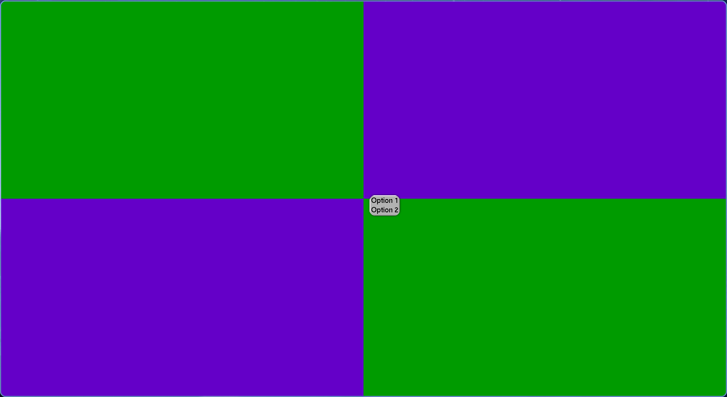
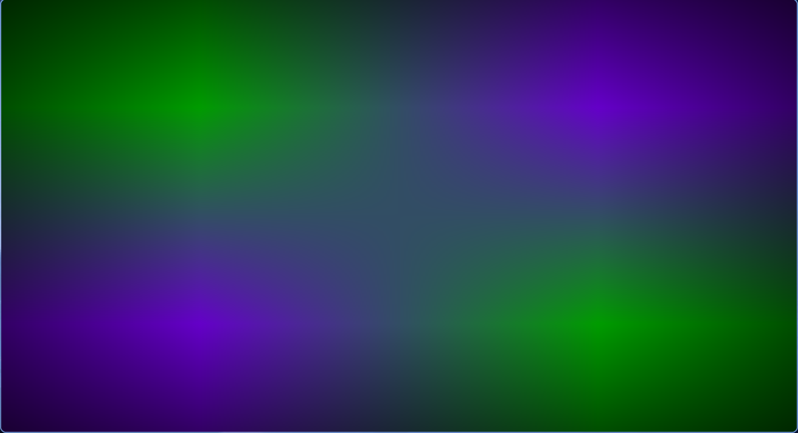

Листинг 1.2
#include "GL/freeglut.h"
#include "GL/gl.h"
#include <GL/freeglut_std.h>
#include <cstring>
#include <iostream>

const int texturesNum = 4;
unsigned int textures[texturesNum];

// зададим массив коордтнат квадрата
float vertex[][12] = {{-2, -2, 0, -2, 0, 0, 0, 0, 0, 0, -2, 0},
{0, 0, 0, 0, 2, 0, 2, 2, 0, 2, 0, 0},
{0, 0, 0, 2, 0, 0, 2, -2, 0, 0, -2, 0},
{0, 0, 0, -2, 0, 0, -2, 2, 0, 0, 2, 0}};
// масив который хранит текстурные координаты для каждой вершины
float texCoord[] = {0, 0, 2, 0, 2, 2, 0, 2};
// процедура для создания квадрата и
void display() {
glClear(GL_COLOR_BUFFER_BIT | GL_DEPTH_BUFFER_BIT);
glEnable(GL_TEXTURE_2D);
for (int i = 0; i < texturesNum; i++) {
glBindTexture(GL_TEXTURE_2D, textures[i]);
// Активные цвета текстуры
glColor3f(1, 1, 1);
glPushMatrix();
// Установка состояние для OpenGL, означающее, что мы будем использовать
glEnableClientState(GL_VERTEX_ARRAY);
// Установка состояние для OpenGL, означающее, что мы будем использовать
glEnableClientState(GL_TEXTURE_COORD_ARRAY);
// Установка массива вершинных координат квадрата
glVertexPointer(3, GL_FLOAT, 0, vertex[i]);
// Установка массива текстурных координат
glTexCoordPointer(2, GL_FLOAT, 0, texCoord);
// Выводит примитивы по данным в массиве для квадрата
glDrawArrays(GL_TRIANGLE_FAN, 0, 4);
glDisableClientState(GL_VERTEX_ARRAY);
glDisableClientState(GL_TEXTURE_COORD_ARRAY);
glPopMatrix();
}
glutSwapBuffers();
}
void Text_Init() {
// процедура для создания текстуры
int width, height;
width = 2;
height = 2;
// создаем двумерный массив 2 на 2 текселя
char data[][4] = {{50, 100, 50}, {120, 80, 30}, {60, 70, 90}, {90, 50, 20}};
// задаем цвет для каждого текселя структуры
// Color variation 1
// Создадим имена текстур. 1-количество текстур.
glGenTextures(4, textures);
// выбирает указанную текстуру как активную для наложения ее на объекты. После
for (int i = 0; i < texturesNum; i++) {
glBindTexture(GL_TEXTURE_2D, textures[i]);
// Основные настройки текстуры
glTexParameteri(GL_TEXTURE_2D, GL_TEXTURE_WRAP_S, GL_REPEAT);
glTexParameteri(GL_TEXTURE_2D, GL_TEXTURE_WRAP_T, GL_REPEAT);
glTexParameteri(GL_TEXTURE_2D, GL_TEXTURE_MIN_FILTER, GL_NEAREST);
glTexParameteri(GL_TEXTURE_2D, GL_TEXTURE_MAG_FILTER, GL_NEAREST);
glTexImage2D(GL_TEXTURE_2D, 0, GL_RGBA, width, height, 0, GL_RGBA,
GL_UNSIGNED_BYTE, data[i]);
// Отключаем активную текстуру
glBindTexture(GL_TEXTURE_2D, 0);
}
}
int main(int argc, char **argv) {
glutInit(&argc, argv);
glutInitDisplayMode(GLUT_DOUBLE | GLUT_RGB | GLUT_DEPTH);
glutInitWindowSize(600, 600);
glutCreateWindow("Текстура-квадраты");
glClearColor(0.0f, 0.0f, 0.0f, 1.0f);
glEnable(GL_DEPTH_TEST);
Text_Init();
glutDisplayFunc(display);
glutMainLoop();
return 0;
}

Результат:

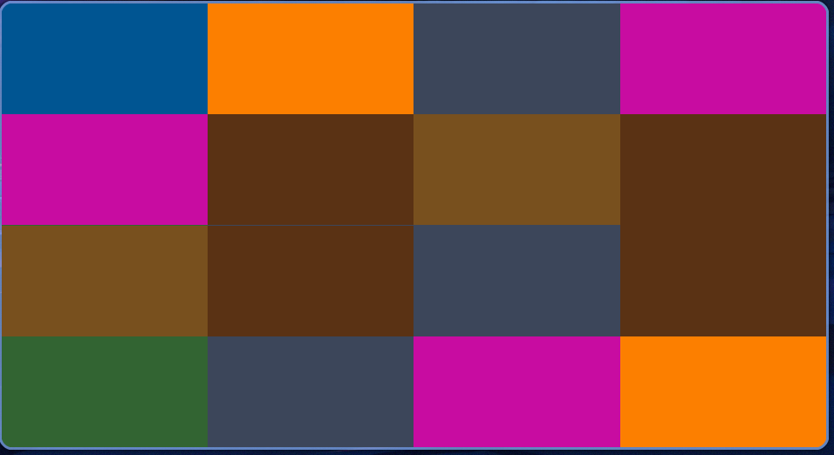

Задание 2
Наложить произвольную текстуру на геометрический объект.
- 4) Цилиндр
Листинг 2
#include <GL/freeglut_std.h>
#include <GL/gl.h>
#define STB_IMAGE_IMPLEMENTATION
#include "stb_image.h"
#include <cstring>
#include <vector>

unsigned int texture;
float angle = 0;
std::vector<GLfloat> texCoords;
void display() {

float radius = 2;
float height = 4;
float segments = 50;
const float PI = 3.141592;
float position[] = {0, -2, 0};
glClear(GL_COLOR_BUFFER_BIT | GL_DEPTH_BUFFER_BIT);
glRotatef(angle, 0.0f, 1.0f, 0.0f);
glEnable(GL_TEXTURE_2D);
glEnableClientState(GL_TEXTURE_COORD_ARRAY);
glBindTexture(GL_TEXTURE_2D, texture);
glColor3f(1, 1, 1);
glPushMatrix();
glTranslatef(position[0], position[1], position[2]);

// Draw the top and bottom circles
glBegin(GL_TRIANGLE_FAN);
glVertex3f(0.0f, 0.0f, 0.0f); // Center of bottom circle
for (int i = 0; i <= segments; ++i) {
float theta =
2.0f * PI * static_cast<float>(i) / static_cast<float>(segments);
float x = radius * cos(theta);
float z = radius * sin(theta);
float s = static_cast<float>(i) /
static_cast<float>(
segments); // Calculate texture coordinate in the S direction

// Bottom circle
glTexCoord2f(s, 0.0f);
glVertex3f(x, 0.0f, z);
}
glEnd();

glBegin(GL_TRIANGLE_FAN);
glVertex3f(0.0f, height, 0.0f); // Center of top circle
for (int i = 0; i <= segments; ++i) {
float theta =
2.0f * PI * static_cast<float>(i) / static_cast<float>(segments);
float x = radius * cos(theta);
float z = radius * sin(theta);
float s = static_cast<float>(i) /
static_cast<float>(
segments); // Calculate texture coordinate in the S direction

// Top circle
glTexCoord2f(s, 1.0f);
glVertex3f(x, height, z);
}
glEnd();

glBegin(GL_QUAD_STRIP);
for (int i = 0; i <= segments; ++i) {
float theta =
2.0f * PI * static_cast<float>(i) / static_cast<float>(segments);
float x = radius * cos(theta);
float z = radius * sin(theta);
float s = static_cast<float>(i) /
static_cast<float>(
segments); // Calculate texture coordinate in the S direction

// Bottom circle
glTexCoord2f(s, 0.0f);
glVertex3f(x, 0.0f, z);
// Top circle
glTexCoord2f(s, 1.0f);
glVertex3f(x, height, z);
}
glEnd();

glPopMatrix();

glDisableClientState(GL_TEXTURE_COORD_ARRAY);
glutSwapBuffers();
}
void Game_Init() {
int width, height, cnt;
// загрузим данные картинки
unsigned char *data = stbi_load("1.jpg", &width, &height, &cnt, 0);
glGenTextures(1, &texture);
glBindTexture(GL_TEXTURE_2D, texture);
glTexParameteri(GL_TEXTURE_2D, GL_TEXTURE_WRAP_S, GL_REPEAT);
glTexParameteri(GL_TEXTURE_2D, GL_TEXTURE_WRAP_T, GL_REPEAT);
glTexParameteri(GL_TEXTURE_2D, GL_TEXTURE_MIN_FILTER, GL_NEAREST);
glTexParameteri(GL_TEXTURE_2D, GL_TEXTURE_MAG_FILTER, GL_NEAREST);
glTexImage2D(GL_TEXTURE_2D, 0, GL_RGBA, width, height, 0,
cnt == 4 ? GL_RGBA : GL_RGB, GL_UNSIGNED_BYTE, data);
glBindTexture(GL_TEXTURE_2D, 0);
stbi_image_free(data);
}
void reshape(int w, int h) {
glViewport(0, 0, w, h);
glMatrixMode(GL_PROJECTION);
glLoadIdentity();
float aspectRatio = (float)w / (float)h;

// Set up the perspective projection
float distanceToObject = 10;
float fov = 60.0f; // Field of view in degrees
float nearPlane = 1.0f; // Near clipping plane distance
float farPlane = distanceToObject + 100; // Far clipping plane distance

gluPerspective(fov, aspectRatio, nearPlane, farPlane);
gluLookAt(0.0f, 0.0f, distanceToObject, 0.0f, 0.0f, 0.0f, 0.0f, 1.0f, 0.0f);
glMatrixMode(GL_MODELVIEW);
glLoadIdentity();
}
void spinView(int key, int x, int y) {
switch (key) {
case GLUT_KEY_LEFT:
angle += .5f;
break;
case GLUT_KEY_RIGHT:
angle -= .5f;
break;
}
glutPostRedisplay(); // Mark the current window as needing to be redisplayed
}

int main(int argc, char **argv) {
glutInit(&argc, argv);
glutInitDisplayMode(GLUT_DOUBLE | GLUT_RGB | GLUT_DEPTH);
glutCreateWindow("Текстура-файл");
glutInitWindowSize(500, 500);
Game_Init();
glutDisplayFunc(display);
glutReshapeFunc(reshape);
glutSpecialFunc(spinView);
glutMainLoop();
return 0;
}

Результат:
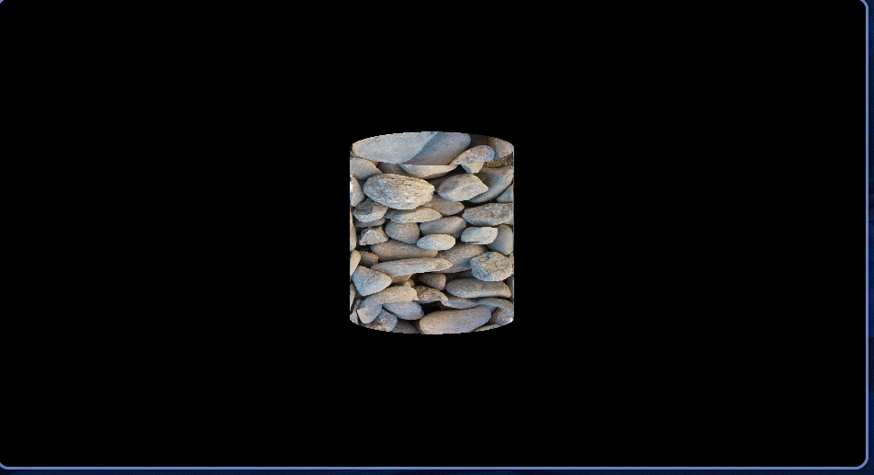

Задание 3
Используя Листинг 3 создать коридор по форме указанной в варианте. Для каждой грани использовать свою собственную текстуру т. е. отдельный файл
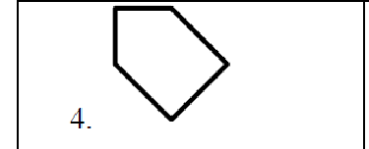

Листинг 3
#include <GL/freeglut_std.h>
#include <GL/gl.h>
#define STB_IMAGE_IMPLEMENTATION
#include "GL/freeglut.h"
#include "stb_image.h"
#include <math.h>
// Rotation amounts
static GLfloat zPos = -60.0f;
static GLfloat xPos = 0;
unsigned int texture[3];
void ProcessMenu(int value) {
GLint iLoop;
for (iLoop = 0; iLoop < 3; iLoop++) {
glBindTexture(GL_TEXTURE_2D, texture[iLoop]);
switch (value) {
case 0:
glTexParameteri(GL_TEXTURE_2D, GL_TEXTURE_MIN_FILTER, GL_NEAREST);
break;
case 1:
glTexParameteri(GL_TEXTURE_2D, GL_TEXTURE_MIN_FILTER, GL_LINEAR);
break;
case 2:
glTexParameteri(GL_TEXTURE_2D, GL_TEXTURE_MIN_FILTER,
GL_NEAREST_MIPMAP_NEAREST);
break;
case 3:
glTexParameteri(GL_TEXTURE_2D, GL_TEXTURE_MIN_FILTER,
GL_NEAREST_MIPMAP_LINEAR);
break;
case 4:
glTexParameteri(GL_TEXTURE_2D, GL_TEXTURE_MIN_FILTER,
GL_LINEAR_MIPMAP_NEAREST);
break;
case 5:
default:
glTexParameteri(GL_TEXTURE_2D, GL_TEXTURE_MIN_FILTER,
GL_LINEAR_MIPMAP_LINEAR);
break;
}
}
glutPostRedisplay();
}
void SetupRC() {
glClearColor(0.0f, 0.0f, 0.0f, 1.0f);
// разрешаем наложение текстуры
glEnable(GL_TEXTURE_2D);
// функции преобразования цветов источника света, цвета образа текстуры,
// цвета вершин примитивов и цвета конфигурации текстуры для получения
// поверхности с наложенной на нее текстурой
glTexEnvi(GL_TEXTURE_ENV, GL_TEXTURE_ENV_MODE, GL_DECAL);
int width, height, cnt;
// генерируем 3 текстуры
glGenTextures(3, texture);
// flooring
unsigned char *data1 = stbi_load("floor.jpg", &width, &height, &cnt, 0);
glBindTexture(GL_TEXTURE_2D, texture[0]);
// создает все изображения MIP-карты
gluBuild2DMipmaps(GL_TEXTURE_2D, GL_RGB, width, height, GL_RGB,
GL_UNSIGNED_BYTE, data1);
// задаем параметры
glTexParameteri(GL_TEXTURE_2D, GL_TEXTURE_MIN_FILTER, GL_LINEAR);
glTexParameteri(GL_TEXTURE_2D, GL_TEXTURE_MAG_FILTER, GL_LINEAR);
glTexParameteri(GL_TEXTURE_2D, GL_TEXTURE_WRAP_S, GL_CLAMP_TO_EDGE);
glTexParameteri(GL_TEXTURE_2D, GL_TEXTURE_WRAP_T, GL_CLAMP_TO_EDGE);
// теперь активных текстур 0
glBindTexture(GL_TEXTURE_2D, 0);
// освобождаем память
stbi_image_free(data1);
// walls
unsigned char *data2 = stbi_load("wall.jpg", &width, &height, &cnt, 0);
glBindTexture(GL_TEXTURE_2D, texture[1]);
gluBuild2DMipmaps(GL_TEXTURE_2D, GL_RGB, width, height, GL_RGB,
GL_UNSIGNED_BYTE, data2);
glTexParameteri(GL_TEXTURE_2D, GL_TEXTURE_WRAP_S, GL_CLAMP_TO_EDGE);
glTexParameteri(GL_TEXTURE_2D, GL_TEXTURE_WRAP_T, GL_CLAMP_TO_EDGE);
glTexParameteri(GL_TEXTURE_2D, GL_TEXTURE_MIN_FILTER, GL_LINEAR);
glTexParameteri(GL_TEXTURE_2D, GL_TEXTURE_MAG_FILTER, GL_LINEAR);
glBindTexture(GL_TEXTURE_2D, 0);
stbi_image_free(data2);
// ceiling
unsigned char *data3 = stbi_load("ceiling.jpg", &width, &height, &cnt, 0);
glBindTexture(GL_TEXTURE_2D, texture[2]);
gluBuild2DMipmaps(GL_TEXTURE_2D, GL_RGB, width, height, GL_RGB,
GL_UNSIGNED_BYTE, data3);
glTexParameteri(GL_TEXTURE_2D, GL_TEXTURE_WRAP_S, GL_CLAMP_TO_EDGE);
glTexParameteri(GL_TEXTURE_2D, GL_TEXTURE_WRAP_T, GL_CLAMP_TO_EDGE);
glTexParameteri(GL_TEXTURE_2D, GL_TEXTURE_MIN_FILTER, GL_LINEAR);
glTexParameteri(GL_TEXTURE_2D, GL_TEXTURE_MAG_FILTER, GL_LINEAR);
glBindTexture(GL_TEXTURE_2D, 0);
stbi_image_free(data3);
}
void SpecialKeys(int key, int x, int y) {
if (key == GLUT_KEY_UP)
zPos += 1.0f;
if (key == GLUT_KEY_DOWN)
zPos -= 1.0f;
if (key == GLUT_KEY_RIGHT)
xPos -= 1.0f;
if (key == GLUT_KEY_LEFT)
xPos += 1.0f;
// Refresh the Window
glutPostRedisplay();
}
void ChangeSize(int w, int h) {
GLfloat fAspect;
// Prevent a divide by zero
if (h == 0)
h = 1;
// Set Viewport to window dimensions
glViewport(0, 0, w, h);
fAspect = (GLfloat)w / (GLfloat)h;
// Reset coordinate system
glMatrixMode(GL_PROJECTION);
glLoadIdentity();
// Produce the perspective projection
gluPerspective(90.0f, fAspect, 1, 120);
glMatrixMode(GL_MODELVIEW);
glLoadIdentity();
}
void RenderScene(void) {
GLfloat z;
glClear(GL_COLOR_BUFFER_BIT | GL_DEPTH_BUFFER_BIT);
glEnable(GL_TEXTURE_2D);
glPushMatrix();
glTranslatef(xPos, 0.0f, zPos);
// пол
glBindTexture(GL_TEXTURE_2D, texture[0]);
glBegin(GL_TRIANGLE_FAN);
glTexCoord2f(0.0f, 0.0f);
glVertex3f(20.0f, -10.0f, -20);
glTexCoord2f(1.0f, 0.0f);
glVertex3f(20.0f, -10.0f, 20);
glTexCoord2f(1.0f, 1.0f);
glVertex3f(-20.0f, -10.0f, 20.0f);
glTexCoord2f(0.0f, 1.0f);
glVertex3f(-20.0f, -10.0f, -20.0f);

glTexCoord2f(1.0f, 1.0f);
glVertex3f(0.0f, -10.0f, -40.0f);
glEnd();

// потолок
glBindTexture(GL_TEXTURE_2D, texture[2]);
glBegin(GL_TRIANGLE_FAN);
glTexCoord2f(0.0f, 0.0f);
glVertex3f(20.0f, 10.0f, -20);
glTexCoord2f(1.0f, 0.0f);
glVertex3f(20.0f, 10.0f, 20);
glTexCoord2f(1.0f, 1.0f);
glVertex3f(-20.0f, 10.0f, 20.0f);
glTexCoord2f(0.0f, 1.0f);
glVertex3f(-20.0f, 10.0f, -20.0f);

glTexCoord2f(1.0f, 1.0f);
glVertex3f(0.0f, 10.0f, -40.0f);
glEnd();

glEnable(GL_DEPTH_TEST);
glBindTexture(GL_TEXTURE_2D, texture[1]);
// front wall left
glBegin(GL_QUADS);
glTexCoord2f(0.0f, 0.0f);
glVertex3f(-20, 10.0f, -20);
glTexCoord2f(1.0f, 0.0f);
glVertex3f(0.0f, 10.0f, -40.0f);
glTexCoord2f(1.0f, 1.0f);
glVertex3f(0, -10.0f, -40.0f);
glTexCoord2f(0.0f, 1.0f);
glVertex3f(-20, -10.0f, -20);
glEnd();
// front wall right
glBegin(GL_QUADS);
glTexCoord2f(0.0f, 0.0f);
glVertex3f(20, 10.0f, -20);
glTexCoord2f(1.0f, 0.0f);
glVertex3f(0.0f, 10.0f, -40.0f);
glTexCoord2f(1.0f, 1.0f);
glVertex3f(0, -10.0f, -40.0f);
glTexCoord2f(0.0f, 1.0f);
glVertex3f(20, -10.0f, -20);
glEnd();
// правая стена
glBegin(GL_QUADS);
glTexCoord2f(0.0f, 0.0f);
glVertex3f(20.0f, 10.0f, 20);
glTexCoord2f(1.0f, 0.0f);
glVertex3f(20.0f, 10.0f, -20);
glTexCoord2f(1.0f, 1.0f);
glVertex3f(20.0f, -10.0f, -20);
glTexCoord2f(0.0f, 1.0f);
glVertex3f(20.0f, -10.0f, 20);
glEnd();

// левая стена
glBegin(GL_QUADS);
glTexCoord2f(0.0f, 0.0f);
glVertex3f(-20.0f, -10.0f, 20);
glTexCoord2f(1.0f, 0.0f);
glVertex3f(-20.0f, -10.0f, -20.0f);
glTexCoord2f(1.0f, 1.0f);
glVertex3f(-20.0f, 10.0f, -20.0f);
glTexCoord2f(0.0f, 1.0f);
glVertex3f(-20.0f, 10.0f, 20);
glEnd();
// back wall
glBegin(GL_QUADS);
glTexCoord2f(0.0f, 0.0f);
glVertex3f(20, 10.0f, 20);
glTexCoord2f(1.0f, 0.0f);
glVertex3f(-20.0f, 10.0f, 20.0f);
glTexCoord2f(1.0f, 1.0f);
glVertex3f(-20, -10.0f, 20.0f);
glTexCoord2f(0.0f, 1.0f);
glVertex3f(20, -10.0f, 20);
glEnd();

glPopMatrix();
glutSwapBuffers();
}
int main(int argc, char *argv[]) {
glutInit(&argc, argv);
glutInitDisplayMode(GLUT_DOUBLE | GLUT_RGB);
glutInitWindowSize(800, 600);
glutCreateWindow("Tunnel");
glutReshapeFunc(ChangeSize);
glutSpecialFunc(SpecialKeys);
glutDisplayFunc(RenderScene);
// настройки меню
glutCreateMenu(ProcessMenu);
glutAddMenuEntry("GL_NEAREST", 0);
glutAddMenuEntry("GL_LINEAR", 1);
glutAddMenuEntry("GL_NEAREST_MIPMAP_NEAREST", 2);
glutAddMenuEntry("GL_NEAREST_MIPMAP_LINEAR", 3);
glutAddMenuEntry("GL_LINEAR_MIPMAP_NEAREST", 4);
glutAddMenuEntry("GL_LINEAR_MIPMAP_LINEAR", 5);
glutAttachMenu(GLUT_RIGHT_BUTTON);
SetupRC();
glutMainLoop();
return 0;
}

Результат:
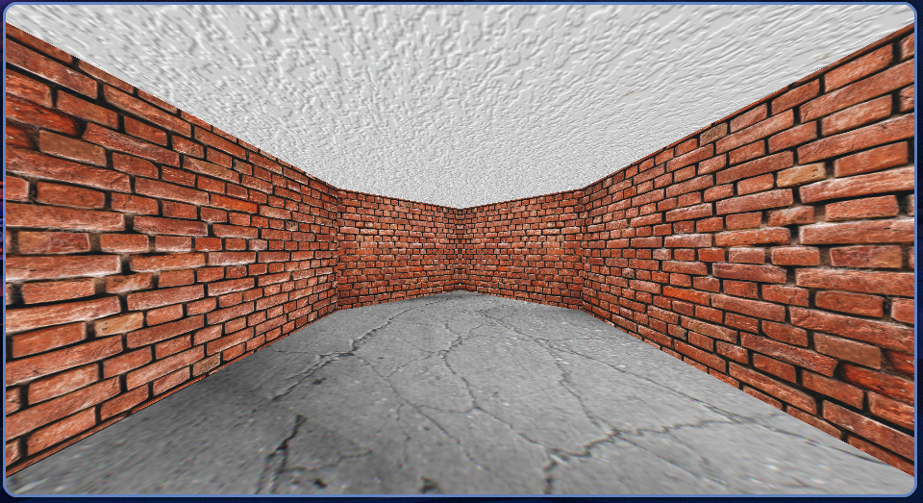

Вывод: были сформированы практические навыки по работе с текстурами средствами OpenGL, их галожению на освещенные объекты подверженные проекционному сокращению.

